研究主題
『子ども・親・地域で輪になって旭丘の誇りを育てよう』
白山市立旭丘小学校PTA

研究内容
１．主題設定理由
本校のＰＴＡ活動の大きな柱は、何と言っても、どろんこ農園を軸とした〝餅つきフェスティバル〟である。春の親子田植え ⇒ 秋の親子稲刈り ⇒ 餅つきフェスティバル という一連の流れが、本校のＰＴＡ活動の柱として長年行われてきた。毎年、行われるのが当たり前になってきており、やや形骸化しつつあることもあり、今一度、なぜ本校でこの餅つきフェスティバルが続けられているのか、また、どうしてどろんこ農園を毎年維持し、作物を育て続けているのか、再考するとともに、この旭丘地区における価値や郷土の誇りについて考え直す機会にしたいと思い、昨年度より本テーマを設定することにした。
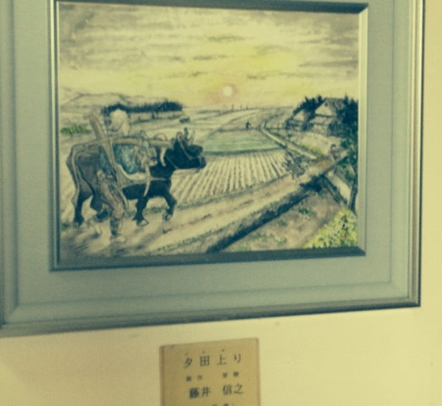
本校は、豊かな田園に囲まれた土地柄である。それだけでなく、本校区にある福増地区に〝藤井信之〟という農業画家を輩出している。藤井氏は、晩年、農村風俗画を６００点近くも残しており、その一部が『土に生きる歓び』として発刊されている。藤井氏は、後生に、〝農業に営むことへの誇り〟を伝え残すために、分かりやすい形で農村風景を中心に数多くの絵画を残している。本校校長室にも直筆の絵が残されて
『夕凪上り』藤井信之氏作

いる。
藤井氏が残した思い、すなわち〝農業に営むことへの誇り〟が、本校のどろんこ農園における営みへと反映され、今も大事に息づいている。そのことへの気づきを新たにし、この研究大会指定時より、藤井氏の足跡や作品についてもメインの行事において触れさせることで、本ＰＴＡ活動の柱に地域の農に対する誇りの部分を入れ込むことで、本テーマを設定することにした。
２．主な活動
⑴ どろんこ農園を柱とした取組
前述したように、本校のＰＴＡ活動の柱は、どろんこ農園を軸とした取組である。
今年度は、５月１４日（日）「親子田植え」、９月２３日（土）「親子ふれあい稲刈り」、１０月１５日（日）「餅つきフェスティバル」という日程で行った。それぞれの取組の中で、藤井信之氏の絵画を見せ、昔の農村の様子に思いをはせながら、作業を行った。
参加された保護者の感想を一部紹介する。
今年初めて子どもと参加しました。秋晴れの下、子どもと一緒になって、昔ながらの稲刈りができて本当によかったです。この行事が開校以来ずっと続いていることにも感心しましたし、地元の農家さんやPTAのOBさんが変わらぬ形で協力してくれることにも、感謝の思いでいっぱいになりました。
この感想から見ても分かる通り、農を中心とした営みを通じて、親子のふれあいのよさと収穫の喜びをともに味わえるよさが伝わってくる。どろんこ農園の維持は、大変なものがあるわけだが、地元の農家の方やＰＴＡ役員ＯＢの支え等の中で、今後もこの柱の行事は継続させていくつもりである。
⑵ 旭じょんがらの復活とその取組
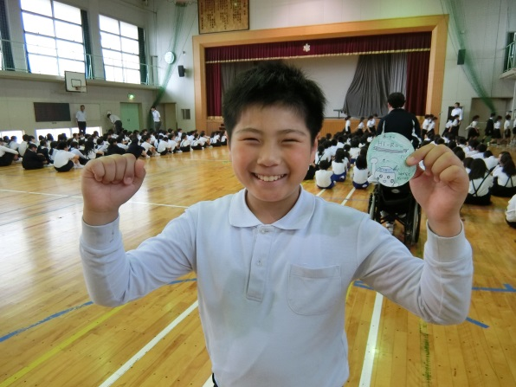
本校区には、古くから伝わる〝旭じょんがら〟という踊りがある。今から２０年ほど前まで、本校グランドにおいて「旭夏祭り」の中で踊っていたものである。それが、中断し、踊りを引き継ぐものが激減したため、地元有志が集まり、夏祭りが復活することになった。旭じょんがらを踊る担い手がまだ現存するうちに、学校においても踊る機会を持ってほしい、という地域の願いを受けて、２８年度の運動会から全校児童による種目として旭じょんがらを取り入れ、現在に至っている。
あいさつヒーローバッジ贈呈の様子
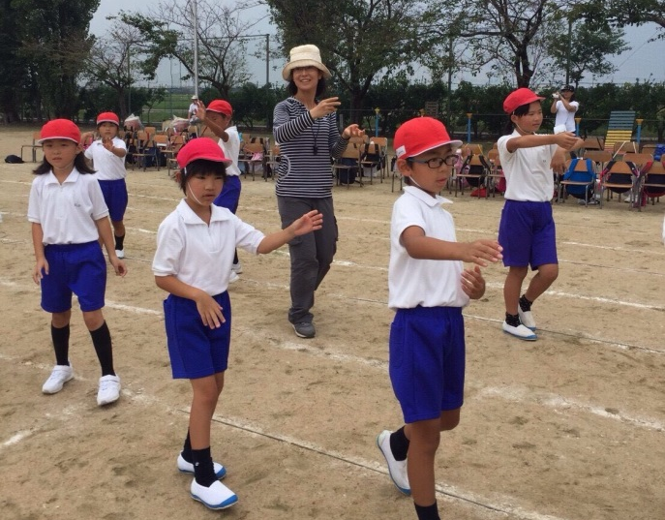
ここ数年の取組の中で、いずれは高学年が低学年に教え伝えるまでになれば、と地元民とともに踊りの輪を継承しようとしているところである。
⑶あいさつへの取組
「旭丘の子どもはあいさつがよわい」
「子どものあいさつに元気がない」
毎年、地域の方から言われる言葉である。学校評価の保護者アンケートでも、「お子さんは進んであいさつしているか」という問いに対して、「できている」との答えは６８．４％と低い数値を示している。
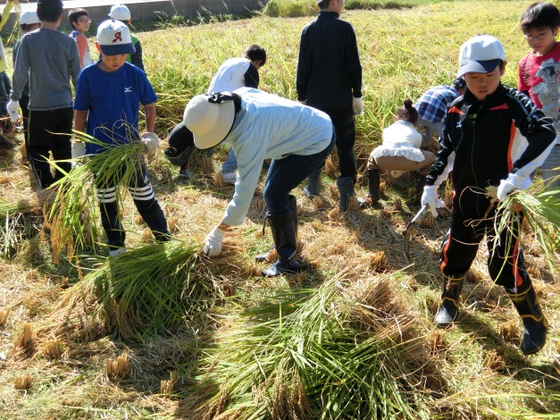
そこで、今年度、PTAと児童会とが連携を取り、次のような取り組みを行うことにした。
① PTAによるあいさつ運動の拡大
② 児童会による「あいさつヒーロー大作戦」の取組
③ ヒーローバッジの作成（児童会とPTAによる共同作業）
特に、本年度は児童会が企画した「あいさつヒーロー大作戦」とPTAのあいさつ運動、およびPTAが作成した〝あいさつヒーロー缶バッジ〟がうまくかみ合い、玄関先のあいさつが響き渡るようになってきた。児童と保護者とのよき連携の一例といえよう。
今後に向けて
「本校のどろんこ農園を柱とした取組へのこだわりに誇りを持ってほしい」
この思いをもとに２年間研究を進めてきた。
まだまだ研究実践は、緒に就いたばかりで、
課題は多い。
・どろんこ農園の取組への地域への拡大
・旭じょんがらの保護者の踊り手の拡大
・あいさつや言葉づかいへの保護者の建設
的な言葉かけを増やすこと
今後も子どもたちの元気な笑顔と成長を願
い、家庭と学校と地域が輪になって、さらな
るPTA活動を継続・発展させていきたいと考
えている。

